Výchovné styly

Dítě není majetek rodičů, dítě bylo rodičům dáno jako dar, bylo jim zapůjčeno proto,aby jej vychovávali, směřovali.
23.4.2014 Žádný komentář
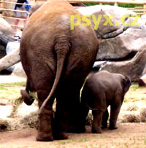Představte si závody v běhu: Jednotliví závodníci čekají na čáře na startovní výstřel, po němž vybíhají. Někteří zvládnou odstartovat dobře a jsou vpředu; jiní tak úspěšní nebyli – někdo třeba na startu „zaspal“, jiný zakopl nebo dokonce spadl a další špatně našlápl a vykloubil si kotník. Někteří smolaři se dokážou vzpamatovat a skupinu vpředu startovního pole dohnat, některým se to však nepodaří.
A jak tenhle atletický exkurz souvisí s nadpisem článku? Rodinná výchova by se dala metaforicky přirovnat ke startu běhu a běh sám pak k životu člověka. Jsou to právě rodiče každého člověka, kteří svým výchovným působením do značné míry ovlivní jeho životní úspěšnost.
Člověk je tvor společenský. Bez společnosti jiných lidí by zůstal biologickým druhem homo sapiens sapiens – z toho vyplývá, že homo sapiens sapiens se stává člověkem teprve začleněním do lidské společnosti. V tomto procesu začleňování má zásadní význam rodina, resp. rodiče, jejichž úkolem v této souvislosti je připravit své dítě na zdárné fungování mezi ostatními lidmi, tj. uvést jej do společnosti (mluvíme o procesu socializace).
Psychický vývoj člověka probíhá jako interakce (vzájemné působení) vrozených předpokladů, okolních vlivů a vlastní aktivity jedince. Názor, že dítě se rodí jako nepopsaná deska (tabula rasa) – tedy že výchovným působením z něj lze udělat cokoli, byl sice překonán, nicméně platí, že sociální zkušenost má na osobnostní vývoj člověka značný, někdy i fatální vliv. Traduje se, že první tři roky života rozhodují a jakkoli to nelze brát absolutně vážně, praxe ukazuje, že zkušenost z raných vývojových období mívá pro život člověka zásadní význam. Je to právě styl rodinné výchovy, který určuje základní osobnostní rysy dítěte.
Zpočátku je pro dítě nejdůležitější osobou jeho matka, která zodpovídá za adekvátní uspokojování potřeb svého dítěte; později nabývá na důležitosti i osoba otce, případně sourozenců a jiných příslušníků širší rodiny. Vývoj dítěte je ovlivňován i dalšími činiteli, jako např. zda je rodina úplná či neúplná, jaká je její soudržnost, socioekonomický standard aj.
Výsledkem rané zkušenosti člověka je jeho tzv. bazální („základní“, též modální) osobnost, jejímiž základními charakteristikami jsou jistota/úzkostnost a důvěřivost/nedůvěřivost. Z těchto bází se pak odvíjejí další psychické vlastnosti (tvořivost, závislost, agresivita, optimismus aj.). Uvažte třeba, do jaké míry vřelých citových vztahů s jinými lidmi bude asi schopen člověk nedůvěřivý ve srovnání s přiměřeně důvěřivým? Nebo jak bude rozvíjet své možnosti úzkostlivý jedinec a jak někdo zdravě sebejistý?
E. S. Schaefer rozeznává čtyři základní typy rodinné výchovy podle míry kontroly dítěte a míry projevované lásky směrem k němu. Míra kontroly určuje, zda je dítě přísně „řízeno shora“ či zda je mu ponechán prostor pro vlastní vyjádření; míra projevované lásky pak určuje, zda je dítě pozitivně přijímáno nebo zda je odmítáno. Následující tabulka ukazuje způsoby výchovy a její důsledky v osobnosti dítěte:
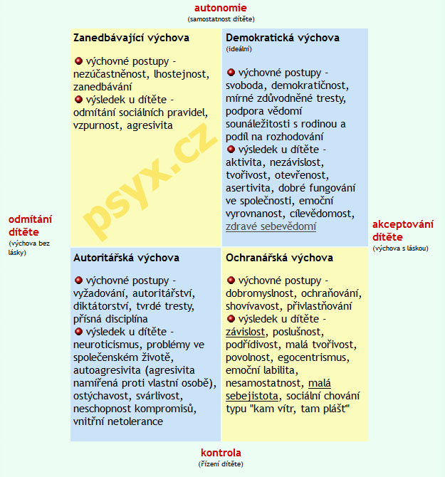

Stručný přehled nežádoucích výchovných postupů:
:: přílišné omezování a vysoké nároky na dítě > úzkostná osobnost s potlačovanou agresivitou
:: výchova orientovaná na chybu, kde i přirozené nedostatky jsou dramatizovány > pasivita, špatné sebeprosazení; dítě si fixuje postoj, že nic nedělat = nic nekazit
:: celkové výchovné zanedbávání > sociální oligofrenie, tj. slabomyslnost; dítě i při normální inteligenci jeví znaky slabomyslnosti
:: tzv. dvojná vazba neboli rozporuplná komunikace s dítětem (např. zdrobnělé oslovení pronesené zlobným tónem) > úzkostnost, nejistota, nedůvěra k okolí i k sobě
:: citová deprivace (strádání) dítěte, málo lásky až zavrhování > syndrom hospitalismu; agresivní, často delikventní, nepřátelsky laděný jedinec, který neobstojí v mezilidských vztazích
Tento článek v pdf: zobrazit | stáhnout
PhDr. Michaela Peterková

